Техническое задание
по закупке «средств индивидуальной защиты»

Объект закупки: Средства индивидуальной защиты (товарный знак указывается Поставщиком при его наличии, наименование страны происхождения товара - ________) – должен быть новым, ранее не использованным (не был в употреблении, в том числе восстановление, восстановление потребительских свойств), с функциональными, техническими и качественными характеристиками, указанными в Таблице № 1.

Таблица №1 Характеристики товара
№ п/п | Наименование товара, его показателей (характеристик), потребительских свойств | Ед. изм. | Значение показателя (характеристики)
1 | 2 | 3 | 4
1. | Перчатки трикотажные для защиты от внешних воздействий  [Код позиции КТРУ 14.12.30.150-00000003] пара (2 шт.)
1.1. | Вид защиты |  | От механических воздействий
1.2. | Вид дополнительного сырья (волокна) в составе ткани/трикотажного полотна основного материала |  | Поливинилхлорид
1.3 | Вид основного сырья (волокна) в составе ткани/трикотажного полотна основного материала |  | Хлопок, полиэфир
1.4 | Вид полимерного покрытия |  | Поливинилхлорид
1.5. | Тип полимерного покрытия |  | Точечное
1.6. | Класс вязки |  | 10
1.7. | Размер перчатки (размер кисти) | Дюйм (мм) | 8 (25,4)  9 (25,4)  10 (25,4)
1.8. | Примерное изображение товара, подлежащего поставке |  | 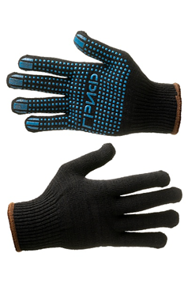
2 | Рукавицы, перчатки производственные и профессиональные – пара (2 шт)  ОКПД 2 - 14.12.30.150
2.1. | Размер | М, L, XL | 8, 9, 10
2.2. | Материал |  | Нитрил
2.3. | Вид защиты |  | К 50 – для защиты от кислот концентрации не более 50% (по серной кислоте 50%)  Нм – для защиты от продуктов тяжелых фракций и нефтяных масел  Он – для защиты от органических растворителей (от неароматических веществ)  Щ 40 – для защиты от растворов щелочей концентрации выше 20% (по гидроокиси натрия 40%)  Нс – для защиты от сырой нефти
2.4. | Толщина материала | мм | ≥ 0,15
2.5. | Примерное изображение |  | 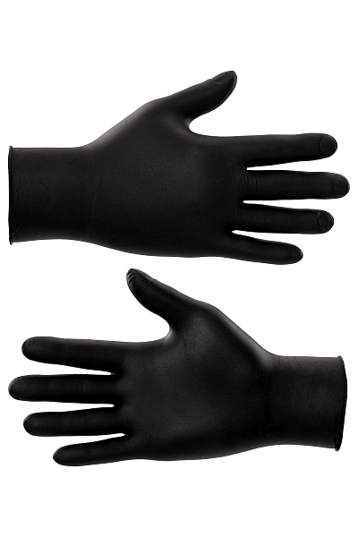
3 | Средство репеллентное для защиты от насекомых и клещей  ОКПД 2 - 21.20.10.243
3.1 | Назначение |  | для защиты людей от кровососущих насекомых (мошек, комаров, мокрецов, москитов, слепней, блох), лесных и таёжных клещей .
3.2 | Номинальный объем | мл | ≥100 и ≤250
3.3 | Форма выпуска |  | Аэрозоль
4 | Перчатки трикотажные для защиты от внешних воздействий  [Код позиции КТРУ 14.12.30.150-00000003 ] – пара (2шт)
4.1. | Вид защиты |  | Защита от механических воздействий
4.2. | Вид основного сырья (волокна) в составе ткани/трикотажного полотна основного материала |  | Шерсть, акрил
4.3. | Размер перчатки (размер кисти) | Дюйм (мм) | 8 (25,4)  9 (25,4)  10 (25,4)
4.4. | Дополнительные защитные свойства |  | -для защиты от истирания  -для защиты от пониженных температур
4.5. | Детали |  | Ладонная часть усилена свиным спилком толщиной не менее 0.6 мм, для защиты от механических воздействий. Подкладка флис. Утеплитель для обеспечения теплоизоляции до - 40°C.  Климатический пояс: I, II, III, IV,  Особый.
4.6. | Примерное изображение товара, подлежащего поставке |  | 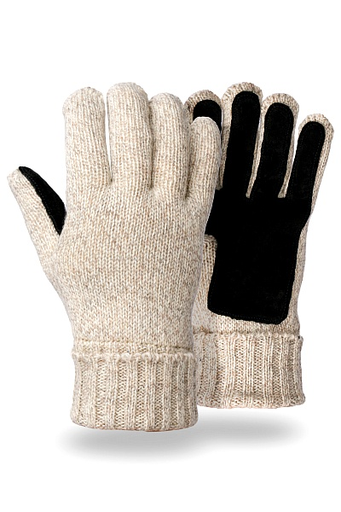
5 | Средство репеллентное для защиты от кровососущих насекомых  ОКПД2 - 21.20.10.243
5.1. | Вид защиты |  | Репеллентное средство
5.2. | Назначение |  | Защита от комаров, мокрецов, москитов, мошки, слепней, блох.
5.3. | Форма выпуска |  | Крем
5.4. | Тип упаковки |  | Туба
5.5. | Объем | мл | ≥100 и ≤250
5.6. | Время защитного действия при нанесении на кожу | ч | ≥ 4 и ≤ 48
6 | Средства защитные для кожи  Код ОКПД-20.42.15.150
6.1 | Форма выпуска |  | Крем
6.2 | Назначение |  | Защита от растворов кислот,  щелочей, нефтепродуктов
6.3. | Объем, мл |  | ≥100
6.4. | Тип упаковки |  | Туба с крышкой
7 | Крем для рук  [Код позиции КТРУ 20.42.15.141-00000007 ]
7. | Возрастная категория |  | Для взрослых
7.1. | Назначение |  | Для восстановления кожи рук
7. | Тип кожи |  | Все типы кожи
7.3. | Объем, мл |  | ≥100 и ≤150
7.4. | Тип упаковки |  | Туба
8 | Средства защитные для кожи  Код ОКПД-20.42.15.150
8.1. | Назначение |  | Для защиты кожи рук от неблагоприятных погодных условий, обветривания и обморожения при температуре ≥ 50 °С.
8.3. | Объем, мл |  | ≥100 и ≤250
8.4. | Форма выпуска |  | Крем
8.5. | Тип упаковки |  | Туба

*Обоснование использования дополнительных характеристик:
Заказчик при описании объекта закупки руководствовался требованиями и правилами описания объекта закупки, предусмотренными ст. 33 Федерального закона от 05.04.2013 N 44-ФЗ «О контрактной системе в сфере закупок товаров, работ, услуг для обеспечения государственных и муниципальных нужд», Постановлением Правительства РФ от 08.02.2017 № 145 «Об утверждении Правил формирования и ведения в единой информационной системе в сфере закупок каталога товаров, работ, услуг для обеспечения государственных и муниципальных нужд и Правил использования каталога товаров, работ, услуг для обеспечения государственных и муниципальных нужд». Характеристики установлены согласно сведениям, размещенным на портале госзакупок в Единой информационной системе в сфере закупок, в соответствии с Каталогом товаров, работ и услуг.
Дополнительные характеристики о потребительских свойствах, в том числе функциональных, технических, качественных, эксплуатационных установлены в соответствии с требованиями Заказчика для обеспечения более точного и четкого описания объектов закупки согласно ч.1 п.1 ст.33 44-ФЗ

Требования к документации на товар:

Вместе с товаром Поставщик предоставляет Заказчику, в том числе:
Копии документов, подтверждающих качество и безопасность изделия (сертификат соответствия ТР ТС или декларация о соответствии ТР ТС)

Ведущий специалист (охрана труда) | ___________________ | Э.И. Пекина

